- СОВМЕСТНАЯ БЕСЕДА РОДИТЕЛЕЙ И ДЕТЕЙ СТАРШЕЙ ГРУППЫ
- О МУЗЕЕ С. М. БУДЁННОГО .

- Цель: Подготовка детей и родителей к восприятию мира музея; организация цикла экскурсий с детьми. Познакомить с историей родного края.

- Задачи: Углубить и систематизировать знания детей о культуре поведения в общественных местах, в том числе в музее. Подготовить детей к восприятию мира музея, а именно: познакомить с тем, что такое музей и какие виды музеев бывают (сначала при демонстрации иллюстраций;) . Приобщить родителей и детей к музейной культуре и повысить их интерес к посещению музеев.
Беседу проводили родители. Дети с большим удовольствием слушали мам.

- В станице Будённовской (бывшая Платовская) расположен дом-музей имени

- С. М. Будённого образованного в 1939 г. - это маленький домик (С. М. Будённый родился в бедной семье в хуторе Козюрин, но некоторое время жил в Платовской), покрытый стеклянным павильоном. В домике находятся все предметы домашнего обихода, принадлежащие семье Буденных, сделанные отцом С.М.Буденного. В стеклянном павильоне находятся экспозиции по истории образования 1-ой Конной армии, одним из создателей и руководителей которой был Будённый.
Музей открыт в 1939 году. Основной достопримечательностью является землянка, в которой проживала семья Буденных с 1909 г. и воссоздан интерьер начала ХХ в. Имеются подлинная мебель и мемориальные вещи.
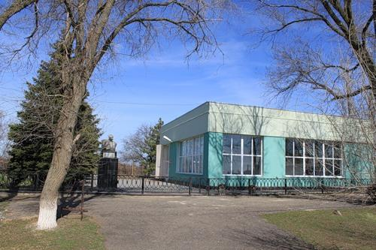

"Сабля обнаженная, конь копытом бьет!
Конница Буденного, двадцатый год...
Новая ракета к звездам идет,
Песня о Буденном нас переживет."

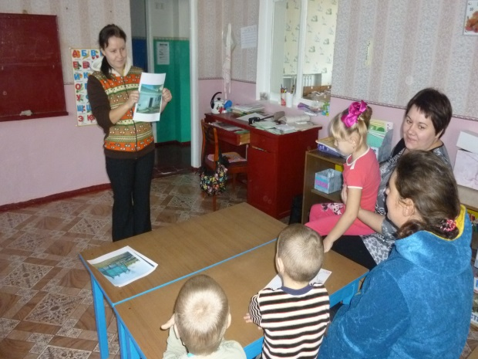
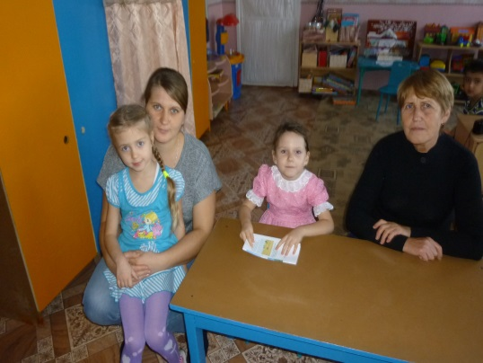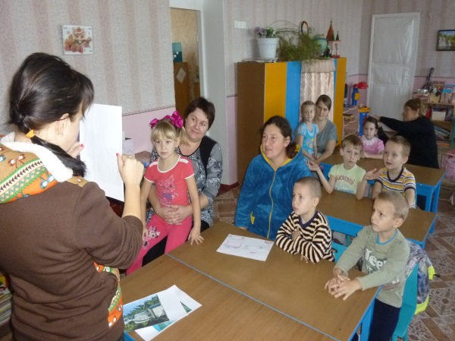
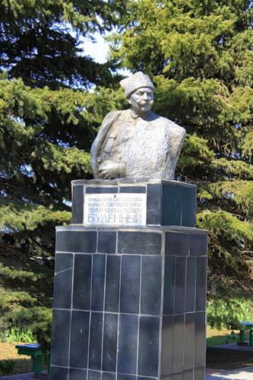

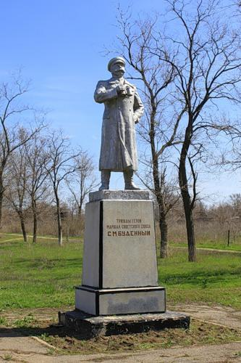
Семён Будённый, которого привыкли считать символом казачьей удали, казаком на самом деле не был. Его дед - крепостной крестьянин из-под Воронежа, отпущенный указом царя-освободителя Александра II, в поисках лучшей доли вместе с семьёй переехал на Дон. Именно там, неподалёку от станицы Платовская, 25 апреля 1883 года родился будущий маршал, кумир нескольких поколений Семён Будённый.
Дореволюционную биографию Будённого не слишком афишировали. Ни в каких крестьянских волнениях и антиправительственных выступлениях Семён Михайлович не участвовал. Жил как большинство казаков, работал молотобойцем в кузне, слыл лучшим наездником в округе и с юности мечтал стать конезаводчиком - страсть к лошадям Будённый питал с самого детства.

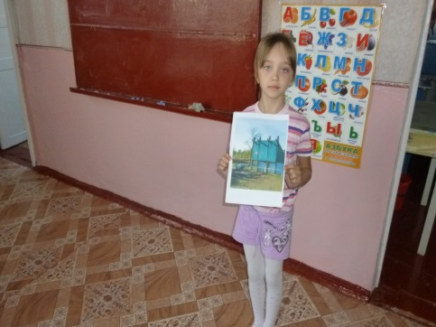

Дети читают стих : «РОДИНА»
1.Родина – это святое,
Малое и большое.
Родина в детском сердечке –
Отчего дома крылечко.
Родина – запах ромашки,
Кляксы на промокашке.
2.Родина – песни раздолье,
Родина – хлебное поле,
Родина – мамины руки,
И колыбельные звуки.
Родина там, где родился –
Там, говорят, пригодился

